Atributo das Tags

Atributos são as propriedades que a tag pode ter, existem atributos que são mais globais que todas as tags vão ter e outros atributos que são mais específicos de cada tag. Nessa aula vamos mostra alguns exemplos de ambos os casos.

Atributos globais:

id – Na tag “strong” por exemplo pode utilizar o atributo “id”. É um atributo que trabalha como identificador de elementos, ou seja, serve para você identificar através do java script qual elemento você deseja alterar.

Ex.:

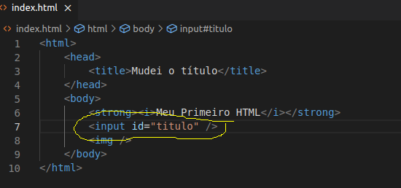

style – É um atributo tem a finalidade de colocar comandos do CSS dentro do elemento como colocar a em um elemento através do comando “color”.

Ex.:

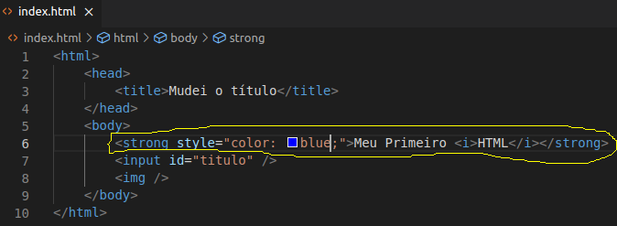

class – É um atributo votado para o CSS que tem como finalidade padronizar tudo que como o texto do elemento na página com uma cor.

Ex.:

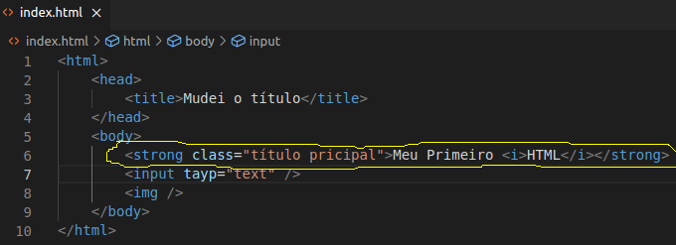

Atributos mais específicos de cada tag

input – A tag tem como finalidade configurar um campo texto, local para digitar um texto na página, muito utilizado para criação de formulários de cadastro em sites. A tag “input” possui o comando específico “text” ele pode receber texto números e cor entre outros.

Ex:

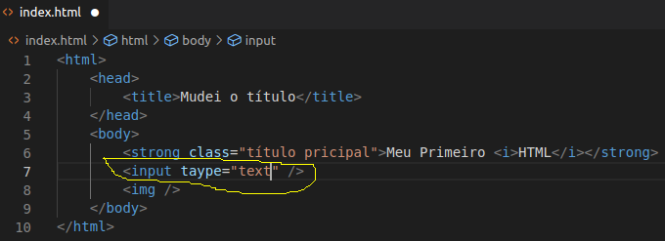

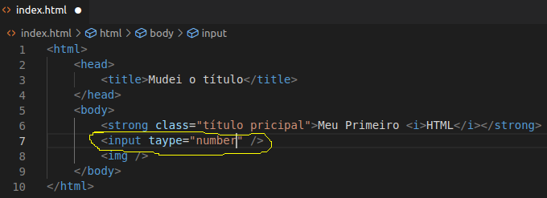
img – basicamente a tag coloca uma imagem na página utilizando o atributo específico “src’ juntamente com o endereço da imagem com o respectivo link da internet ou o caminho do arquivo da imagem que estaria armazenada no computador.

Ex.:

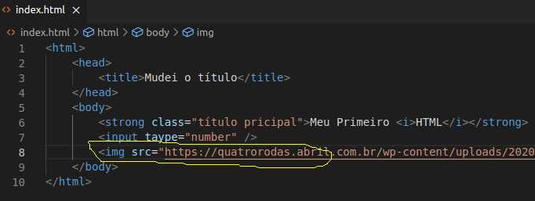

Na tag “img” também podemos utilizar o atributo “width” que seria o ajuste da largura da imagem adicionada a página.

Ex.:

